《贪吃蛇大作战》项目概要设计说明书
作者：182056111、182056133、182056135
文档变更记录
日期 | 版本号 | 修订内容 | 修订 | 审核
2020-6-27 | V1.0 | 项目的概要设计 | 陈杰，马贺阳 | 赵李杰
- 引言
编写目的：记录项目开发过程，完善项目开发体系。
预期读者：开发组成员。
参考资料：《面向对象程序设计》、百度、CSDN。
- 项目概述
开发意图：为了将课程所学习的面向对象思想实践化，进一步深入了解面向对象的开发思想。
应用目标：老少皆宜，休闲益智。
作用范围：适用于所有年龄段的人群。
开发背景：学习完面向对象程序设计课程后，对面向对象思想有了一定的理论基础作为支持。
- 项目设计思想
本项目旨在对面向对象程序设计课程学习之后所进行的实践训练。贪吃蛇作为一款被大众所熟知和喜爱的一款休闲益智小游戏，既简单又耐玩。该游戏通过控制蛇头方向吃蛋，从而使得蛇变得越来越长。
随着社会科技的不断发展，人类审美的不断进化，越来越多的画面优美、场景多样、道具丰富的贪吃蛇不断出现在大众的视线，导致许多玩家将重心放在了欣赏角色的皮肤和道具的增幅，而忽略了贪吃蛇原本的游戏乐趣——将蛇变得越来越长。所以我们的贪吃蛇以简约的画面简单的游戏方式还原了这个经典游戏，并且大大提高了蛇的存活性。
- 系统总体设计
  - 系统架构设计

开始界面
结束界面
主界面
贪吃蛇大作战
  - 系统运行环境
Eclipse、Windows7（Windows10）
  - 系统结构
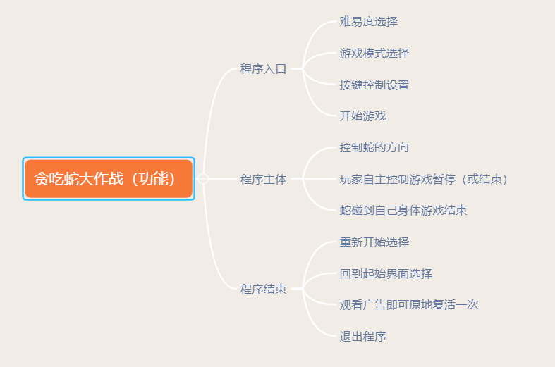
  - 尚未解决的问题
- 游戏界面过于简洁；
- 游戏模式过于单一；
- 单机版，无法联机。
- 系统接口设计
本游戏分4个模块
1: Constant 定义游戏窗口大小的常量
2: MyGameFrame 程序入口，main方法
3: Snake 蛇的类
4: Food 食物的类
- 系统数据结构设计
暂无
- 系统运行设计
初始界面

游戏界面
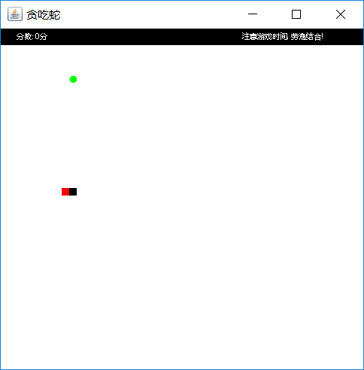
暂停界面
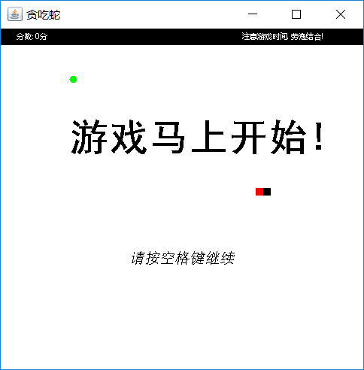
- 系统出错设计
- 结束页面显示数据无法加载；
- 无法暂停（后续解决）；
- 蛇的食物会被黑色显示框遮挡；
- 蛇不能正常死亡，导致后续界面混乱。
- 附录

